教育部國民及學前教育署視覺障礙服務中心
105年度視障教材製作知能研習實施計畫

壹、依據：教育部國民及學前教育署身心障礙教育行政支持網絡實施計畫暨視覺障礙服務中心105年度工作計畫。

貳、目的：藉由視障專業軟體教學與相關電腦操作課程，並輔以現場實務操作介紹，以提升高中職教師及家長於視障生教材製作之專業知能。

參、辦理單位：
一、主辦單位：教育部國民及學前教育署
二、承辦單位：國立臺中啟明學校

肆、參加人員：預計錄取約30名
一、國私立高中職導師、資源班教師。
二、國私立高中職視障學生及其家長。
三、國立特殊教育學校之教師。
四、各縣市視障巡迴輔導教師。
五、視障相關社會福利團體。

伍、日期及地點：
一、日期：105年5月7日（星期六）
二、地點：國立臺中啟明學校 明201電腦教室

陸、報名方式及注意事項說明：
一、請於105年5月3日（星期二）前上網報名，網址：www.set.edu.tw內「研習與資源-教師研習」之「國教署特教研習」逕行報名；報名時請確實填寫用餐需求，俾利中心規劃安排。(無提供交通接駁服務)
二、本次研習為電腦上機操作之課程名額有限，為免影響他人權益，報名
後請務必出席，符合資格者依報名順序審核通過。
三、報名截止日後，請逕行連結報名網站查詢報名審查錄取名單；研習活動聯絡人：視障服務中心鄭宇星小姐 TEL:04-25578804、FAX：04-25568714電子信箱：viky0528@cmsb.tc.edu.tw。
四、全程參加研習人員者核發5小時研習證明，未全程參與者恕不核給研習時數。
五、為響應環保政策，請自備環保水杯及筷子。

柒、研習活動內容及本校交通位置圖：參見附件1、2。

捌、研習經費：
一、本次研習所需費用由視障服務中心經費項下支應。
二、就近輔導員若非現職學校教職員，參加本次研習所需交通費，得由視障服務中心專款核實支應。

玖、參加研習人員請各服務學校給予公差登記，其差旅費由各校自行負擔。

拾、承辦本項活動有功人員依規定敘獎。

拾壹、本實施計畫陳視障服務中心召集人核准後實施，修正時亦同。
附件1

教育部國民及學前教育署視覺障礙服務中心
105年度視障教材製作知能研習程序表
105年5月7日（星期六）
時間 | 課程 | 主持人/主講人 | 備註
09：20 | 報到 | 王信凱主任 | 電  腦  教  室
09：20  ～  09：30 | 開幕式 | 羅瑞宏校長 | 電  腦  教  室
09：30  ～  10：20 | NVDA語音軟體  低視力輔視軟體 | 鄭明芳老師 | 電  腦  教  室
10：30  ～  12：00 | OCR及文書整理 | 鄭明芳老師 | 電  腦  教  室
12：00  ～  13：10 | 午餐/休息 |  | 提供午餐
13：10  ～  14：40 | 試卷整理 | 鄭明芳老師 | 電  腦  教  室
14：40  ～  15：00 | 綜合座談 | 羅瑞宏校長 | 電  腦  教  室
15：00 | 賦歸

附件2
學校位置圖：國立臺中啟明學校 (校址：臺中市后里區三豐路72號)
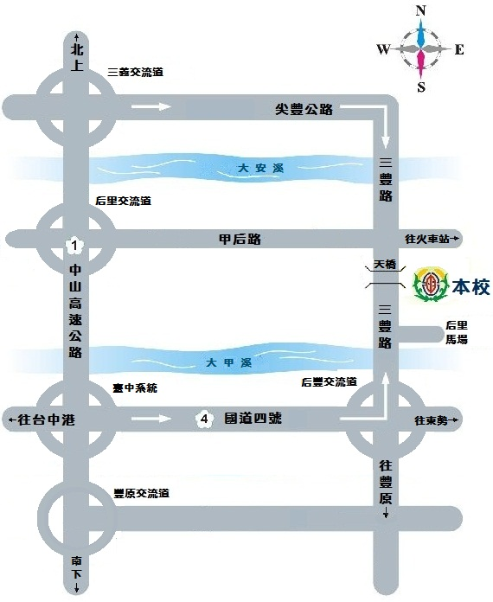

自行開車
中山高 | - 北上─從臺中系統（165.5公里）轉入國道四號往豐原，后豐交流道（14.8公里）下左轉接13省道往后里方向，經后豐大橋、后里馬場直行即可到達本校。  - 南下─三義交流道（150.2公里）下，左轉三豐路往后里方向，經義里大橋、中社花市直行即可到達本校。  - 后里交流道（160.6公里）下，接甲后路(132縣道)往后里方向，經豐興鋼鐵至三豐路右轉，直行即可到達本校。
中二高 | - 北上─從臺中系統（169公里）轉入國道四號往豐原，后豐交流道（14.8公里）下左轉接13省道往后里方向，經后豐大橋、后里馬場直行即可到達本校。  - 南下─大甲交流道（164.2公里）下，往外埔方向右轉甲后路，經月眉觀光糖廠、豐興鋼鐵至三豐路口右轉，直行即可到達本校。
搭乘大眾運輸工具
臺鐵、公路  客運 | - 豐原火車站下車，至站前豐原客運總站搭乘213、215路(往大甲)或92環線，於啟明學校站牌下車。  - 后里火車站出站後，沿甲后路步行至三豐路左轉直行即可到達本校。  - 大甲火車站下車，站前轉搭豐原客運往豐原方向，於啟明學校站牌下車。  - 臺北轉運站搭乘豐原客運6606路往豐原(經三義)，於啟明學校站牌下車。
高鐵 | - 搭至高鐵臺中站，由站內3號出口方向往臺鐵新烏日站轉搭臺鐵，其轉乘方式如前款說明。

